ОГКУ ЦЗН города Саянска информирует

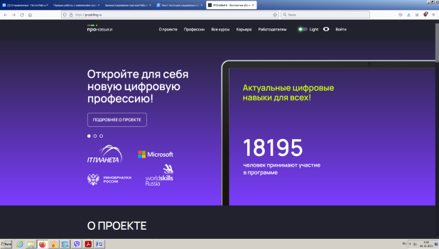 | Откройте для себя новые карьерные возможности! Освойте новую профессию вместе с социальной программой «ПРОНАВЫКИ»!  «ПРОНАВЫКИ» — бесплатные образовательные онлайн-курсы по востребованным на рынке труда навыкам. Проект направлен на профессиональное развитие и поддержку всех граждан старше 16 лет, включая обучающихся с инвалидностью.
После успешного освоения курса по основам профессии участнику выдается сертификат и предоставляется бесплатная карьерная консультация от HR-специалистов программы — это личная онлайн-встреча с профессиональным рекрутером по вопросам трудоустройства, карьерного продвижения и профориентации.
Стать участником проекта просто:
1️⃣Зарегистрируйтесь на платформе https://vk.cc/c6bU5E
2️⃣Выберите и пройдите онлайн-курс по основам профессии:
Графический дизайнер
ИТ-администратор
Менеджер по продажам
Аналитик данных
Менеджер проектов
Интернет-маркетолог
3️⃣Пройдите итоговое тестирование
4️⃣Получите сертификат
5️⃣И запишитесь на карьерную консультацию

Присоединяйтесь к программе «ПРОНАВЫКИ» и получайте базовые цифровые и профессиональные знания! #пронавыки

Если вам необходима помощь в трудоустройстве, обращайтесь в
Центр занятости населения города Саянска:

Телефон: 8(39553)54040, 89588509933, 89915421155
Viber +79588509933, эл.почта : czn_sayansk@mail.ru.

